*Uniwersytet Śląski*

*Wydział Informatyki i Nauki o Materiałach*

*Instytut Informatyki*

**Programowanie Urządzeń Mobilnych**

|  |
| --- |
| Dokumentacja projektu zaliczeniowego  „lista zadań” (*ang. todo list*) |

Autor: **Sebastian Kasperczyk**

Informatyka, studia stacjonarne II stopnia (mgr)

Inteligentne Systemy Informatyczne, gr2

2016/2017 sem. letni

**Cel i opis projektu.**

Celem projektu było stworzenie aplikacji mobilnej dla systemu Android służącej do przechowywania i prezentacji zaplanowanych przez użytkownika czynności do wykonania.

Utworzona aplikacja pozwala na dodawanie i edycję zadań, przy czym, każdemu zadaniu przypisać można nagłówek (tytuł), szczegółowy opis, priorytet (A-E) oraz termin (*ang. deadline*). Podstawowym elementem tworzącym aplikację jest komponent „ListView”, który przechowuje poszczególne zadania. Każde dodane przez użytkownika zadanie jest obiektem klasy „*listItem*” i przechowywane jest w statycznej liście należącej do głównej aktywności „MainActivity”. Aplikacja pozwala na bezpośrednią reorganizację kolejności dodanych zadań w jakiej są one wyświetlane na liście, a także na zaawansowane sortowanie ze względu na tytuł, priorytet, datę utworzenia oraz termin. Poszczególne zadania prezentowane przez aplikację mogą znajdować się w dwóch stanach: zwiniętym oraz rozwiniętym. Pierwszy z wymienionych zmniejsza wysokość elementów listy przez co możliwe jest prezentowania użytkownikowi większej ilości zadań równocześnie, przy czym w tym stanie wyświetlany jest jedynie tytuł zadania oraz tzw. „Checkbox”. Stan rozwinięty ukazuje wszystkie szczegóły zadania oraz pasek postępu reprezentujący pozostały czas do terminu zadania. Oznaczenia zadania jako wykonane zatrzymuje wyświetlanie paska postępu, co jest zabiegiem intuicyjnym dla użytkownika. Aplikacja pozwala również na wyszukiwanie zadań ze względu na ich tytuł (nagłówek), a skutkiem wyszukanego w ten sposób zadania jest jego przeniesienie na szczyt listy i wyświetlenie odpowiedniego komunikatu. Aplikacja pozwala również na odczyt zadań w języku angielskim dzięki syntezatorowi mowy. Możliwa jest również niewielka personalizacja aplikacji poprzez zmianę koloru przycisku dodawania zadań (*ang. floating button*).

Aplikację wykonano w środowisku AndroidStudio, w języku java.

**Lista funkcjonalności aplikacji.**

* Dodawanie zadań
* nadawanie zadaniom tytułów (nagłówków),
* nadawanie zadaniom opisów,
* nadawanie zadaniom priorytetów,
* nadawanie zadaniom terminów,
* oznaczanie zadań jako wykonane,
* rozwijanie i zwijanie zadań,
* usuwanie pojedynczych zadań oraz grup zadań,
* edycja istniejących zadań,
* reorganizacja kolejności wyświetlania zadań na liście,
* odczyt treści zadań za pomocą syntezatora mowy,
* zaawansowane sortowanie zadań ze względu na tytuł, priorytet, datę utworzenia oraz termin,
* wyświetlanie statystyk listy,
* personalizacja aplikacji za pomocą losowanego koloru przycisku dodawania
* wyszukiwanie istniejących zadań po tytułach (nagłówkach),
* wyświetlanie informacji o aplikacji.

**Diagram przypadków użycia**

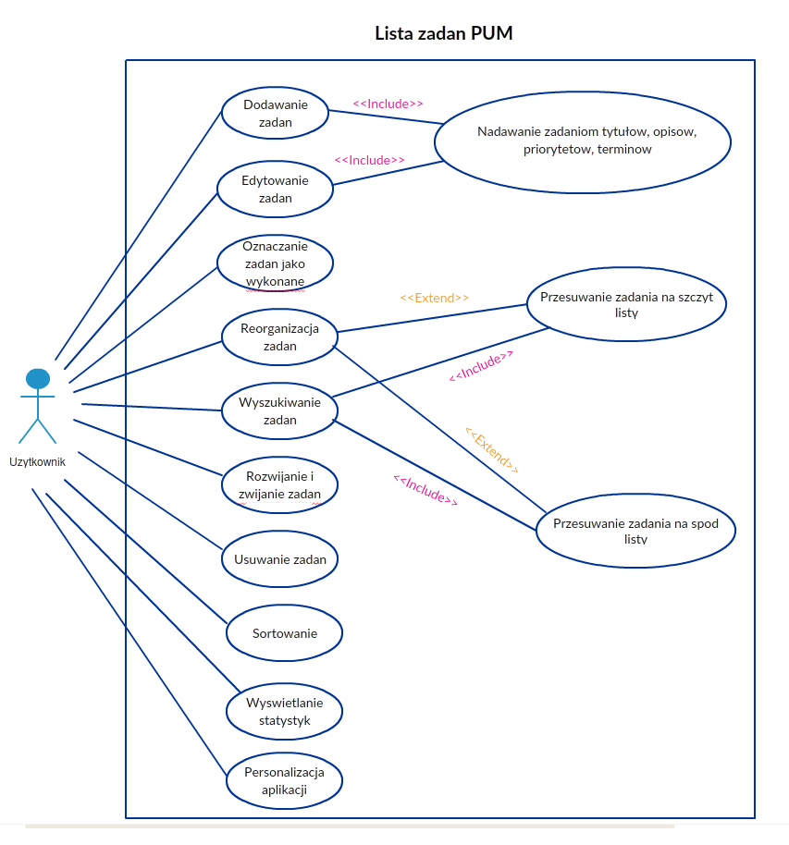

Użytkownik może wykonywać wszystkie funkcjonalności aplikacji wymienione wcześniej, przy czym zarówno dodawanie zadań jak i ich edycja korzystają z tego samego fragmentu aplikacji (ta sama aktywność), stąd przy strzałkach do elipsy zatytułowanej „nadawanie zadaniom tytułów, opisów, terminów, priorytetów” znajduje się napis „include”.

Podobnym przypadkiem jest przeszukiwanie listy, które wykorzystuje fragmenty kodu przesuwania zadań na spód lub górę listy. Przy strzałkach do tych rozwiązań umieszczono napisy „include”. Jednakowoż rozwiązania te mogą być wykorzystywane przez mechanizm reorganizacji, stąd strzałki z podpisem „extand”.

**Diagram klas.**

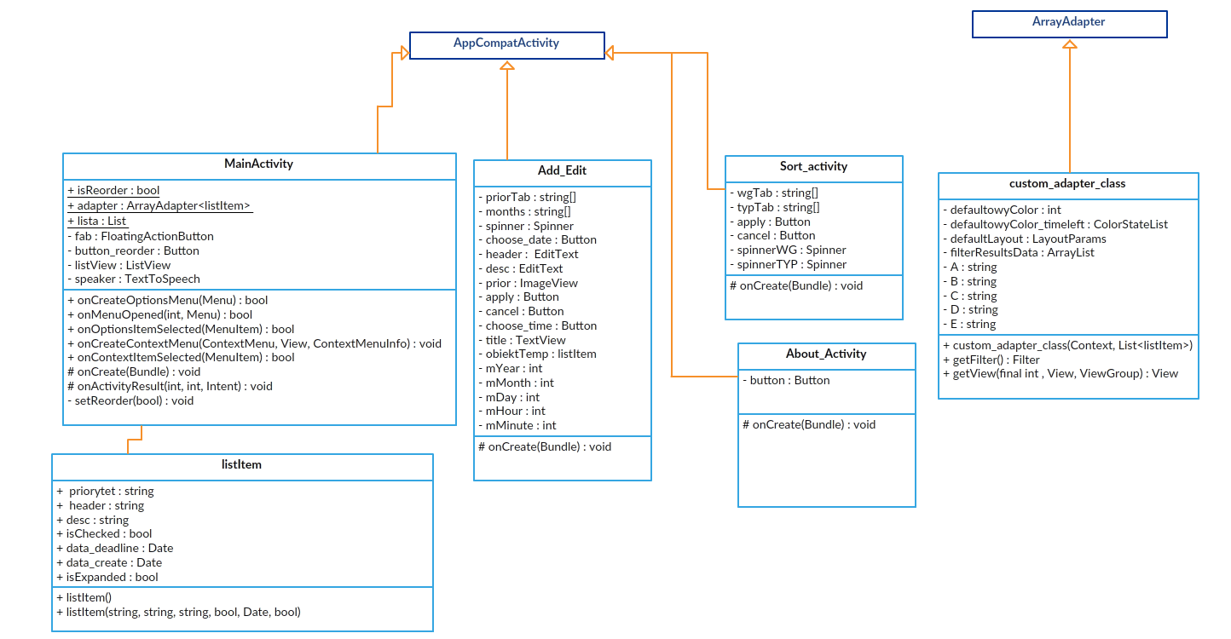

Powyższy diagram zawiera sześć klas utworzonych w trakcie powstawania aplikacji. Klasy „MainActivity”, „Add_Edit”, „Sort_activity”, „About_Activity” dziedziczą z klasy „AppCompatActivity”. Klasa „custom_adapter_class” dziedziczy z klasy „ArrayAdapter”, natomiast klasa „listItem” jest klasą poszczególnych zadań – tzn. każdy obiekt utworzony na bazie tej klasy jest jednym zadaniem na liście zadań.